Муниципальное казенное общеобразовательное учреждение
«Высоковская средняя школа»
Новодугинского района Смоленской области
Конспект урока математики по теме
«Сложение и вычитание дробей с разными знаменателями»
для 6 класса, автор учебника Н.Я. Виленкин

Учитель математики: Тихонова Наталья Александровна
Тема урока: «Сложение и вычитание дробей с разными знаменателями»

Цели урока:
- систематизация знаний учащихся по данной теме;
- закрепление знаний правил сложения и вычитания обыкновенных дробей с разными знаменателями;
- развитие интереса учащихся к изучению математики.

Оборудование: Компьютер, проектор

Ход урока:
Сегодня у нас не совсем обычный урок. Сегодня мы с вами отправимся в необычное путешествие, мы посетим страну Дроби. В этой стране мы сделаем несколько остановок: в деревне Исторической, на берегу озера Ребусного, посетим Замок Кроссвордный, отдохнем на поляне Отдыха, попробуем преодолеть горы Мозгодром. На каждой остановке вам надо будет показать свои знания, находчивость и смекалку. Перед путешествием нам нужно подкрепиться теоретическими знаниями, повторить правила сложения дробей с разными знаменателями.
Чтобы сложить дроби с разными знаменателями, надо:
    - Привести дроби к наименьшему общему знаменателю;
    - Сложить полученные дроби.
Чтобы привести дроби к наименьшему общему знаменателю, надо:
- найти наименьшее общее кратное знаменателей этих дробей, оно и будет их наименьшим общим знаменателем
- разделить наименьший общий знаменатель на знаменатели данных дробей, т. е. найти для каждой дроби дополнительный множитель
- умножить числитель и знаменатель каждой дроби на ее дополнительный множитель
Поскольку мы хотим отправиться в путешествие, то нам необходимо выбрать вид транспорта. Но транспорт подойдет не любой, а только тот, который зашифрован. Для расшифровки достаточно из таблицы выбрать верные ответы и выписать под каждым примером букву, соответствующую ответу.

$$\frac{1}{4}+\frac{1}{5}$$ | $$\frac{5}{7}−0$$ | $$\frac{2}{3}−\frac{2}{5}$$ | $$0+\frac{8}{9}$$ | $$\frac{3}{\text{10}}+\frac{1}{2}$$ | $$\frac{1}{3}−\frac{1}{7}$$ | $$1−\frac{2}{5}$$ | $$\frac{1}{3}+\frac{1}{5}$$ | $$0,5+\frac{1}{2}$$

В нижних клетках выбирают нужные буквы из таблицы:

$$\frac{8}{\text{13}}$$ | $$\frac{\text{23}}{\text{20}}$$ | $$\frac{4}{5}$$ | $$\frac{4}{\text{21}}$$ | $$\frac{\text{23}}{\text{42}}$$ | $$\frac{\text{13}}{\text{20}}$$ | $$\frac{3}{5}$$ | $$1$$ | $$\frac{5}{7}$$ | $$\frac{1}{\text{10}}$$ | $$\frac{8}{\text{15}}$$ | $$\frac{8}{9}$$ | $$\frac{4}{\text{15}}$$ | $$\frac{9}{\text{20}}$$ | $$\frac{1}{4}$$
С | О | Д | О | У | Б | Л | Т | В | Т | Е | З | Е | З | В

Итак, сегодня мы отправимся в путь на ИНТЕЛЛЕКТУАЛЬНОМ ЗВЕЗДОЛЕТЕ.
Попасть в страну Дроби, минуя деревню Историческую, нельзя. Здесь мы узнаем об истории возникновения дробей.
Деревня Историческая
Дроби появились в глубокой древности. При разделе добычи, при измерениях величин, люди встретились с необходимостью ввести дроби.
Древние египтяне уже знали, как поделить два предмета на троих, для этого числа у них был специальный значок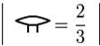. Между прочим, это была единственная дробь, у которой в числителе не стояла единица,- все остальные дроби непременно имели в числителе 1(так называемые основные дроби): $\frac{1}{2};\frac{1}{3};\frac{1}{\text{28}};\text{.}\text{.}\text{.}$. Если египтянину нужно было использовать другие дроби, он представлял их в виде суммы основных дробей. Особое место занимали дроби $\frac{1}{2};\frac{1}{4};\frac{1}{8};\frac{1}{\text{16}}$ и т.д. Дело в том, что в древности отдельной арифметической операцией полагали удвоение и деление пополам.
В древнем Вавилоне предпочитали, наоборот, постоянный знаменатель, равный 60. Римляне тоже пользовались лишь одним знаменателем, равным 12.
Действия над дробями в средние века считались самой сложной областью математики. До сих пор немцы говорят про человека, попавшего в затруднительное положение, что он «попал в дроби».
Ребята, мы познакомились с историей обыкновенных дробей, а теперь нам пора продолжить путешествие. Наш путь к озеру Ребусному.
Озеро Ребусное
Здесь ребятам предлагается решить ребус и расшифровать три анаграммы.

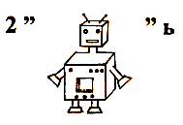

- ИТЛИЬЛЕСЧ (ЧИСЛИТЕЛЬ)
- ТРЗОНЬСА (РАЗНОСТЬ)
3. МАСУМ (СУММА)
Замок Кроссвордный

По горизонтали:
 |  |  |  |  |  |  |  |  |  | 6
2 |  |  |  |  |  | 7
 |  | 3
 |  |  |  |  |  | 8 |  | 9
 |  |  | 4
 |  | 5
- Деление числителя и знаменателя на одно и то же натуральное число.
- Частное двух чисел.
- Дробь, у которой числитель и знаменатель, взаимно простые числа.
- На сколько сокращается дробь $\frac{\text{24}}{\text{36}}$?
- Сотая часть числа.

По вертикали:
- Название дроби, у которой числитель больше или равно знаменателю.
- Для нахождения общего знаменателя надо находить НОД или НОК?
- Действие, при помощи которого находится дробь от числа.
- Для сокращения дроби нужно находить НОД или НОК?

 |  |  |  |  |  |  |  |  |  | 6н
 |  |  |  | 1с | о | к | р | а | щ | е | н | и | е
 |  |  |  |  |  |  |  |  |  | п
 |  |  |  |  |  |  |  |  |  | р
2о | т | н | о | ш | е | н | и | е |  | а
 |  |  |  |  |  | о |  |  |  | в
 |  | 3н | е | с | о | к | р | а | т | и | м | а | я
 |  |  |  |  |  |  |  |  |  | л
 |  |  |  |  |  | 8у |  | 9н |  | ь
 |  |  |  |  |  | м |  | о |  | н
 |  |  | 4д | в | е | н | а | д | ц | а | т | ь
 |  |  |  |  |  | о |  |  |  | я
 |  |  |  |  |  | ж
 |  |  |  |  |  | е
 |  |  |  |  |  | н
 |  |  |  |  |  | и
 |  | 5п | р | о | ц | е | н | т

Пришло время отдохнуть на поляне Отдыха
Поляна Отдыха
А теперь, ребята, встали
Быстро руки вверх подняли,
В стороны, вперёд, назад,
Повернулись вправо, влево,
Тихо сели, вновь за дело.

Итак, на нашем пути горы Мозгодром.

Горы Мозгодром
Каждый учащийся получает карточку с заданием, написанную на листочках цветной бумаги в форме звездолета.

Самостоятельная работа (10-15 мин.) с взаимопроверкой
1. Сократите дробь:
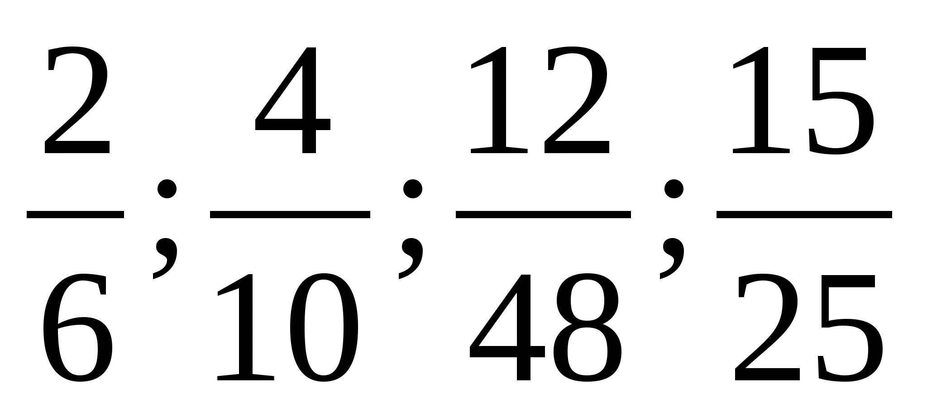
2. Сравните:
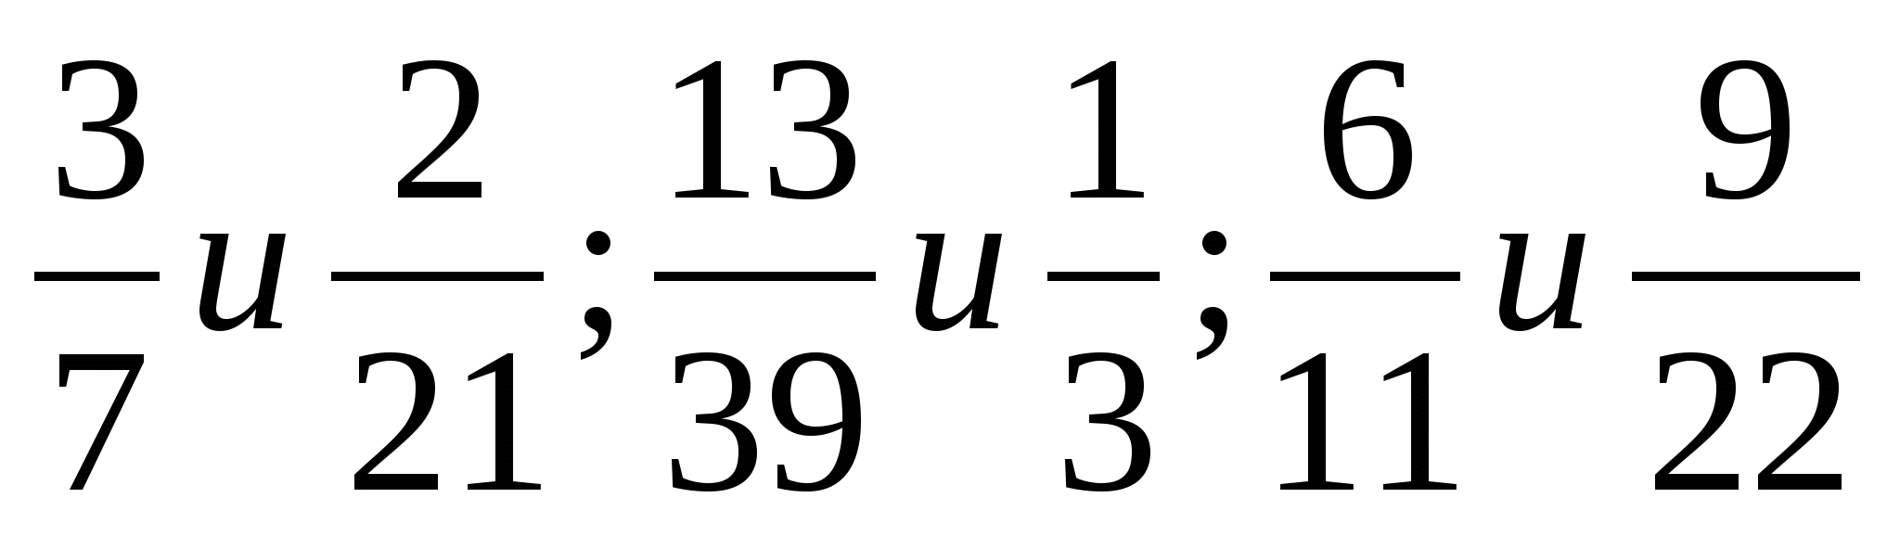
3. Купленную муку высыпали в два пакета. В первый пакет высыпали$\frac{3}{4}$ кг, а во второй – на $\frac{1}{8}$ кг меньше. Какова масса всей купленной муки?
4. Выполните действие:
а) $\frac{5}{\text{16}}+\frac{\text{11}}{\text{12}};$
б) $\frac{7}{\text{24}}−\frac{5}{\text{18}};$

Итоги самостоятельной работы: верно выполнены
5 заданий –«5»
4 заданий –«4»
3 заданий –«3»
2 заданий –«2»
1 заданий –«1»
Ставятся оценки
Домашнее задание
Дробь - очень важное математическое понятие. Многие великие люди относились с почтением к этому выражению. Так Л.Н.Толстой писал: «Человек подобен дроби: в знаменателе-то, что он о себе думает, в числителе-то, что он есть на самом деле. Чем больше знаменатель, тем меньше дробь».
Вашим домашним заданием будет осмыслить это утверждение Л.Н. Толстого и написать небольшое сочинение-рассуждение о том, как вы поняли это высказывание. Почему он так сказал, что он при этом имел в виду?
А теперь подумайте на сколько вы готовы к контрольной работе и уходя из класса оставьте на моём столе один из трёх имеющихся у вас смайликов .
Красный –Изученную тему не понял, к контрольной работе не готов
Жёлтый – Тема понятна, но нужно еще поработать
Зелёный – Хорошо понял тему, думаю, что с контрольной справлюсь

